Exkurze Dalešice a Dukovany.
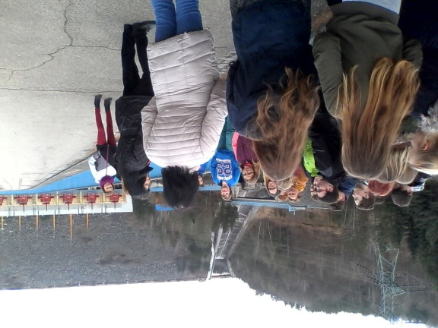
V pondělí 20. 3. 2017 žáci 8. a 9. ročníku navštívili Dalešickou vodní elektrárnu a Jadernou elektrárnu Dukovany. V rámci výuky fyziky jsme se seznámili s provozem obou elektráren, s jejich významem a hlavně bezpečností při provozu.
V Dalešicích, kde je vodní přečerpávací elektrárna, jsme viděli venku vyřazenou turbínu ve skutečné velikosti. Měli jsme možnost nahlédnout do prostorů hráze, procházeli jsme kolem velína (pracoviště, ze kterého se řídí celý provoz elektrárny) a v podzemí uvnitř hráze jsme viděli obrovské potrubí, kterým je přiváděna voda na lopatky turbín.
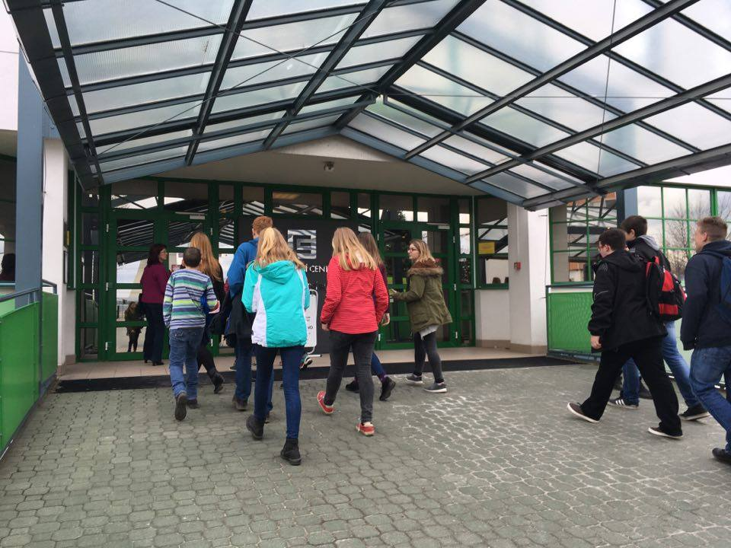
Voda v dalešické přehradě slouží také jako chladicí kapalina pro JE Dukovany. V informačním centru jaderné elektrárny mají pro názornost všechny části elektrárny znázorněny na modelech. Měli jsme možnost si všechno dobře prohlédnout a pochopit, jak se elektřina vyrábí. Zajímala nás také historie vzniku jaderné elektrárny, podíl výroby v republikovém měřítku a bezpečnost při práci s radioaktivním palivem. Přesvědčili jsme se, že z jaderné elektrárny nemusíme mít žádné obavy.

